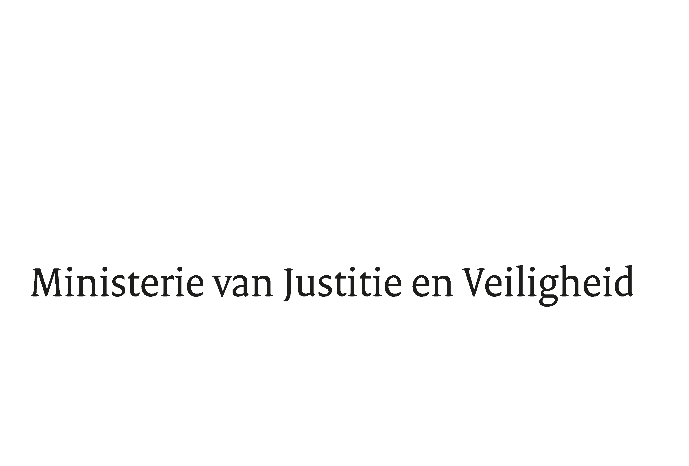

> Retouradres Postbus 20301 2500 EH Den Haag
Aan de Voorzitter van de Tweede Kamer
der Staten-Generaal
Postbus 20018
2500 EA DEN HAAG

Datum | 1 december 2020
Onderwerp | Beantwoording gestelde vragen tijdens schriftelijk overleg over de informele JBZ-Raad van 2 december 2020
Directie Europese en Internationale Aangelegenheden

Turfmarkt 147
2511 DP Den Haag
Postbus 20301
2500 EH Den Haag
www.rijksoverheid.nl/jenv

Ons kenmerk
3117332

Bijlagen
1

Bij beantwoording de datum en ons kenmerk vermelden. Wilt u slechts één zaak in uw brief behandelen.

Hierbij beantwoorden wij u de schriftelijke vragen van de Vaste Kamercommissie voor Justitie en Veiligheid die aan ons zijn gesteld op 30 november 2020 op basis van de geannoteerde agenda voor de informele JBZ-Raad van 2 december 2020 per videoconferentie.

De Minister van Justitie en Veiligheid,

Ferd Grapperhaus

De Minister voor Rechtsbescherming,

Sander Dekker

